**Автономное профессиональное образовательное учреждение Вологодской области «Вологодский колледж связи и информационных технологий»**

**Отчет**

О прохождении практики (учебная, производственная);

(вид практики)

Студентом____________________________________________________________________

Специальность «Информационные системы и программирование»

Курс 4 Форма обучения ОЧНАЯ Группа ИСП-420Р

в_____________________________________________________________________________

(наименование организации)

тема _____________________________________________________________________________

с «06» марта 2024г. по «14» мая 2024г.

Подпись студента _______________ ______________________________________________

(подпись) (расшифровка)

«___» _________2024г.

Подпись руководителя

практики от колледжа _______________ Наталья Вениаминовна Зернова

(подпись) (расшифровка)

«___» _________2024г.

Отчёт принял

Преподаватель _______________ Роман Андреевич Дусанюк

(подпись) (расшифровка)

Преподаватель _______________ Егор Михайлович Ананьин

(подпись) (расшифровка)

|  |  |
| --- | --- |
| Оценка (прописью) _________ | «___» _________2024г. |

**СОДЕРЖАНИЕ**

ВВЕДЕНИЕ 3

ПРОЕКТИРОВАНИЕ И РАЗРАБОТКА ВЕБ-ПРИЛОЖЕНИЯ 6

ИНДИВИДУАЛЬНОЕ ЗАДАНИЕ 10

ЗАКЛЮЧЕНИЕ 14

**ВВЕДЕНИЕ**

Студия интернет-решений «Grampus» (рисунок 1) начала свое функционирование в 2015 году. Компания занимается разработкой сайтов, настройкой рекламы, оказанием услуг по продвижению компании клиентов в социальных сетях, а также предоставляет услуги: экспресс-сайт, landing page, корпоративный сайт, сайт каталог, интернет-магазин. «Grampus» работает с клиентами по всей России и за рубежом.

Юридический адрес организации: 160009, Вологодская область, г. Вологда, ул. Мальцева, 52, офис 208 (рисунок 2).

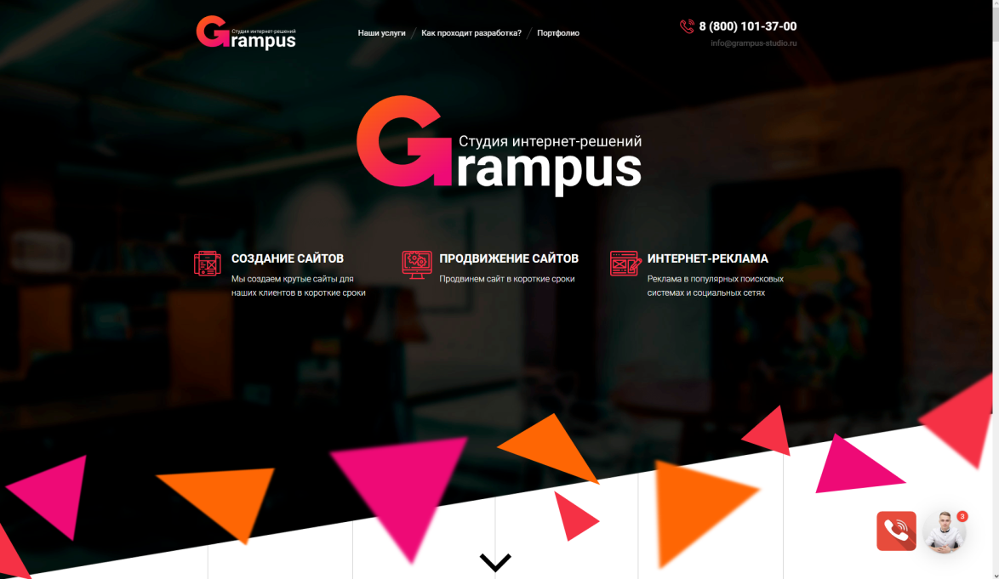

Рисунок 1. Сайт организации

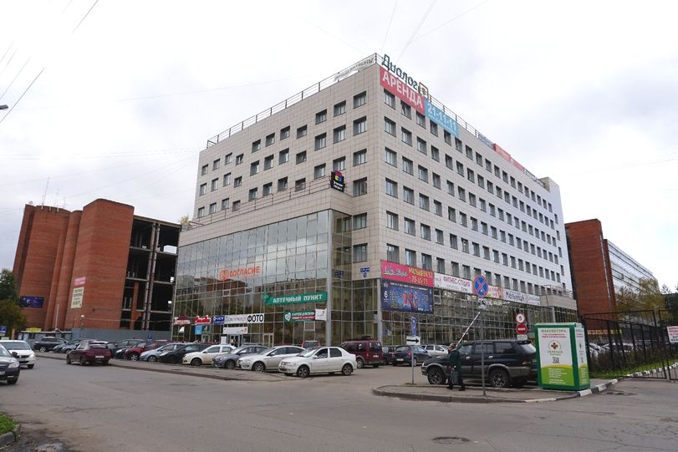

Рисунок 2. Здание места практики

В «Grampus» работает более 100 человек: директор, заместитель директора, программисты, дизайнеры, менеджеры проектов, контент-менеджеры и другие.

Сфера деятельности: студия занимается созданием и продвижением сайтов, интернет-рекламой.

Проходя практику в «Grampus», я ознакомилась с техникой безопасности.

Техника безопасности перед началом работы за компьютером:

* проверить исправность розеток, проводов и кабелей компьютера;
* убедиться в заземлении техники;
* проверить, работает ли компьютер.

Техника безопасности во время работы за компьютером:

* не трогать компьютер и системный блок мокрыми руками;
* не класть на корпус компьютера посторонние предметы;
* самостоятельно чистить системный блок от пыли и грязи, при условии его подключения к напряжению;
* при обнаружении неполадок в работе компьютера – немедленно прекратить работу за компьютером;
* не включать или выключать компьютер из розетки без особой надобности и часто во время рабочего процесса.

Техника безопасности после окончания работы за компьютером:

* выключить компьютер из сети, соблюдая все правила безопасности;
* убедиться в том, что компьютер не работает.

**ПРОЕКТИРОВАНИЕ И РАЗРАБОТКА ВЕБ-ПРИЛОЖЕНИЯ**

Индивидуальное задание от колледжа заключалось в проектировании и разработке веб-приложения виртуальной библиотеки. Первым этапом были проанализированы существующие сайты виртуальных библиотек с целью изучения их функционала и основных возможностей. Были рассмотрены различные варианты онлайн книжных сервисов, проведено сравнение и оценка их интерфейсов, дизайна, навигации и доступности информации (рисунок 3).

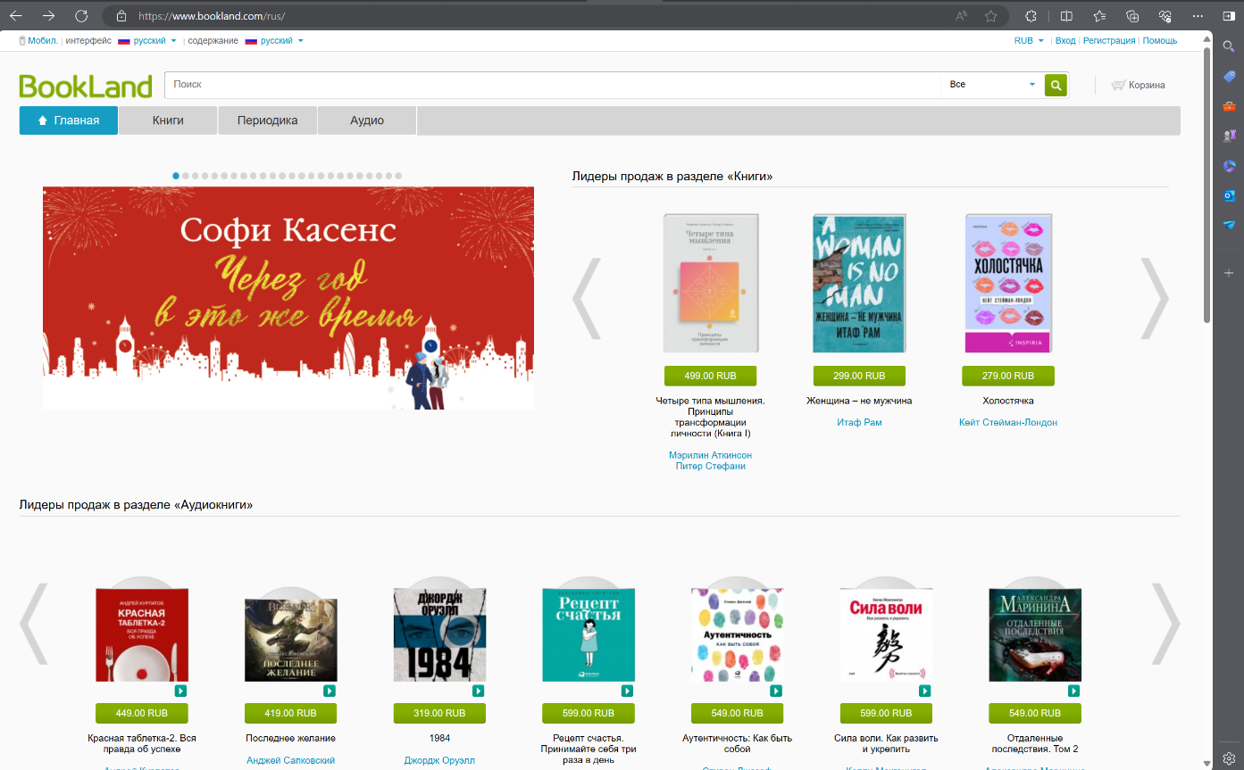

Рисунок 3. Анализ сайтов-аналогов

Далее была проведена оценка функций, таких как создание аккаунта, фильтрация по жанрам, отзывы пользователей и другие. На основе данного анализа выделены основные преимущества и недостатки каждого приложения, что позволит учесть их при проектировании собственного веб-приложения для виртуальной библиотеки.

На основе проведенного анализа была разработана структура сайта:

1. Главная страница с оффером и жанрами книг.
2. Страница, выводящая список доступных книг по выбранному жанру.
3. Страница описания книги, содержащая основную информацию о выбранной книге (название, автор, категория, количество страниц и подробное описание)
4. Страница регистрации с полями для заполнения информации о пользователе.
5. Страница входа в аккаунт.
6. Страница оформления подписки.
7. Страница профиля с информацией о пользователе и историей скаченных книг.

Далее были разработаны каркасные модели страниц сайта в онлайн редакторе Figma (рисунок 4).

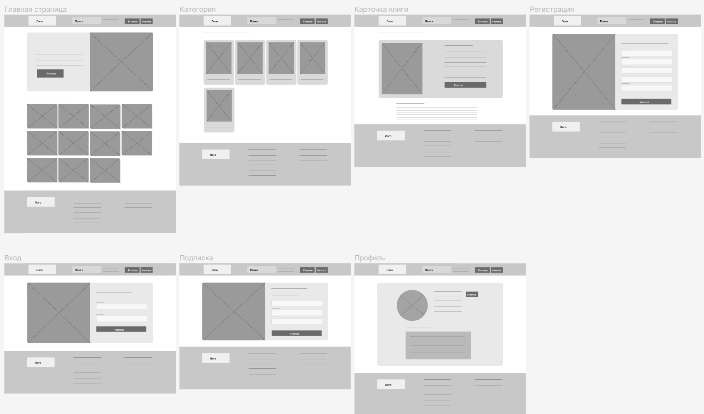

Рисунок 4. Каркасные модели

На следующем этапе выбрана цветовая гамма и шрифты (рисунок 5).

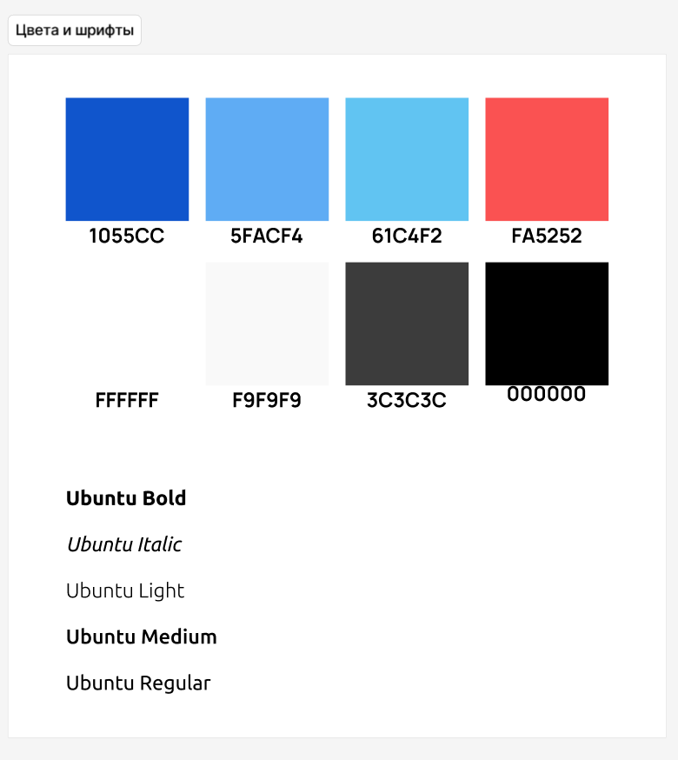

Рисунок 5. Цветовая гамма и шрифты

Затем был выполнен дизайн страниц сайта, основываясь на выбранной цветовой гамме (рисунки 6-9).

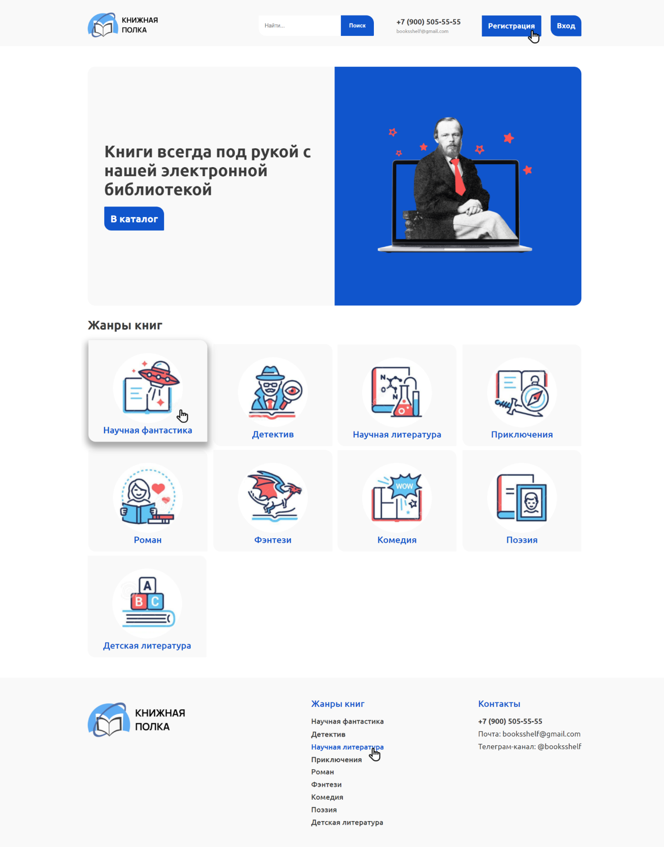

Рисунок 6. Дизайн главной страницы

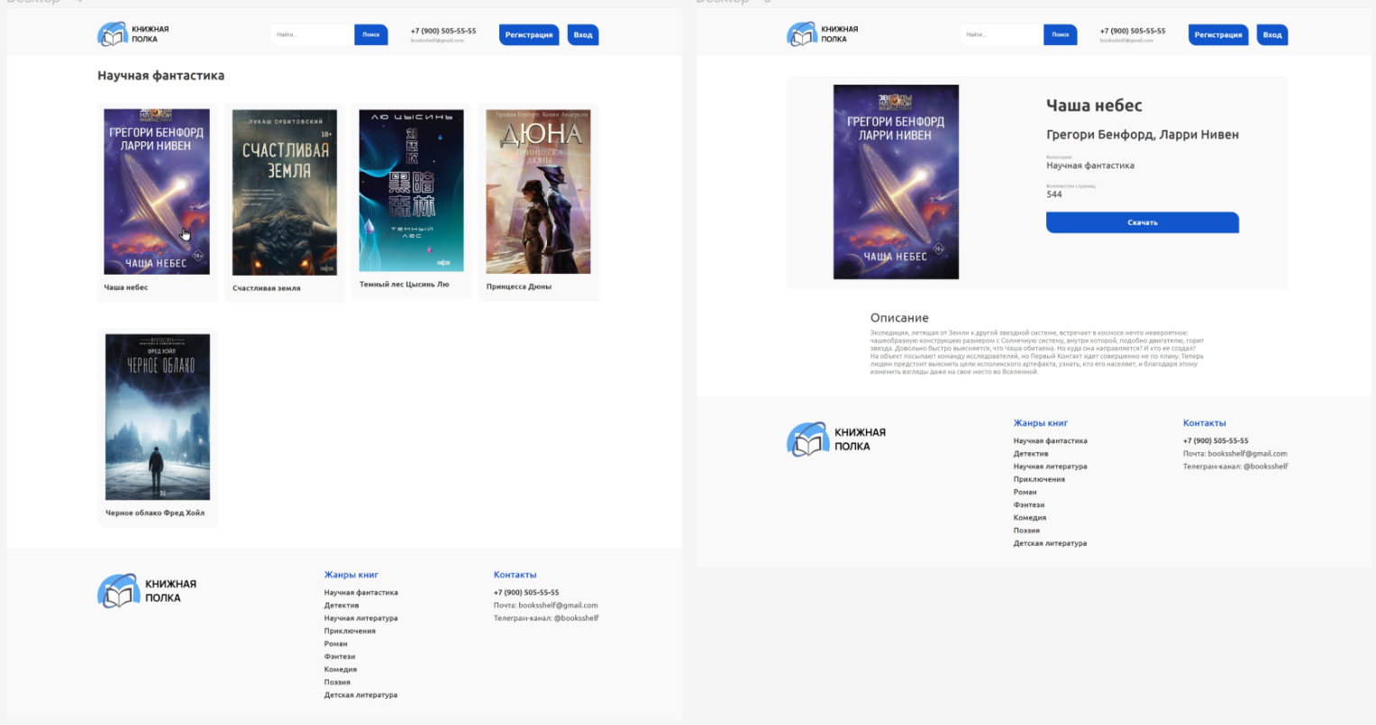

Рисунок 7. Дизайн страницы с доступными книгами по выбранному жанру и страницы описания книги

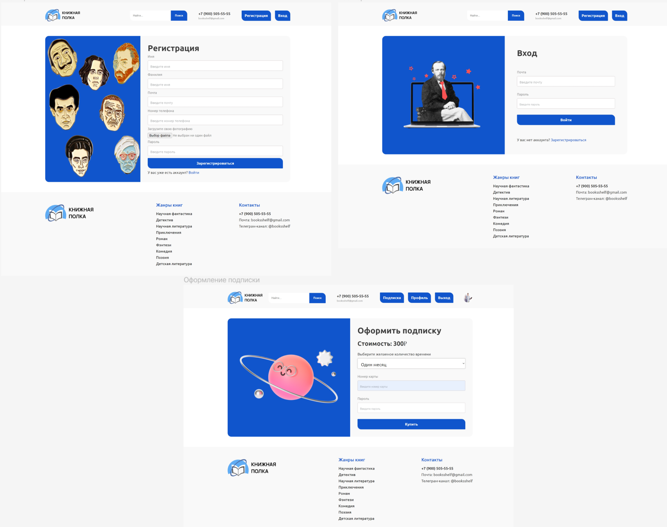

Рисунок 8. Дизайн страниц регистрации, входа и оформления подписки

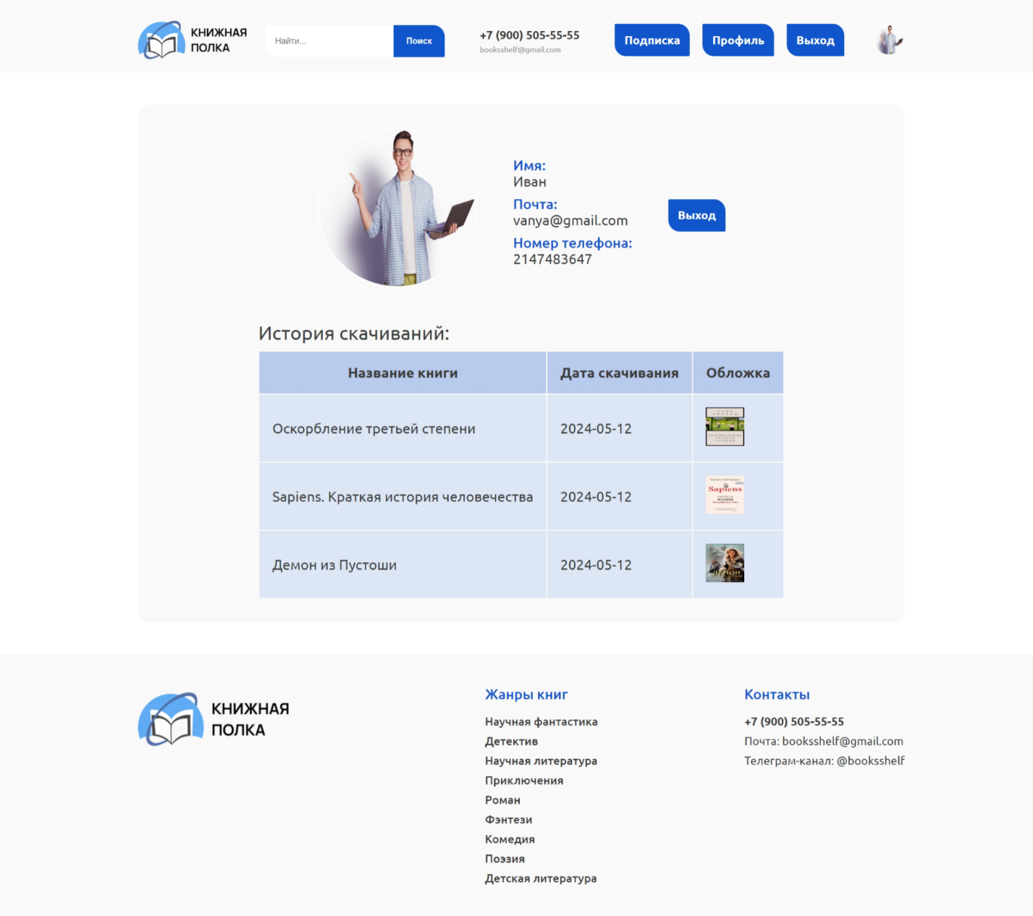

Рисунок 9. Дизайн страницы профиль

Так же был разработан адаптив для всех страниц сайта на планшет и телефон (рисунок 10). Разработка адаптивного дизайна важна для создания современных веб-приложений, которые будут успешно работать на всех устройствах и удовлетворять различные потребности пользователей.

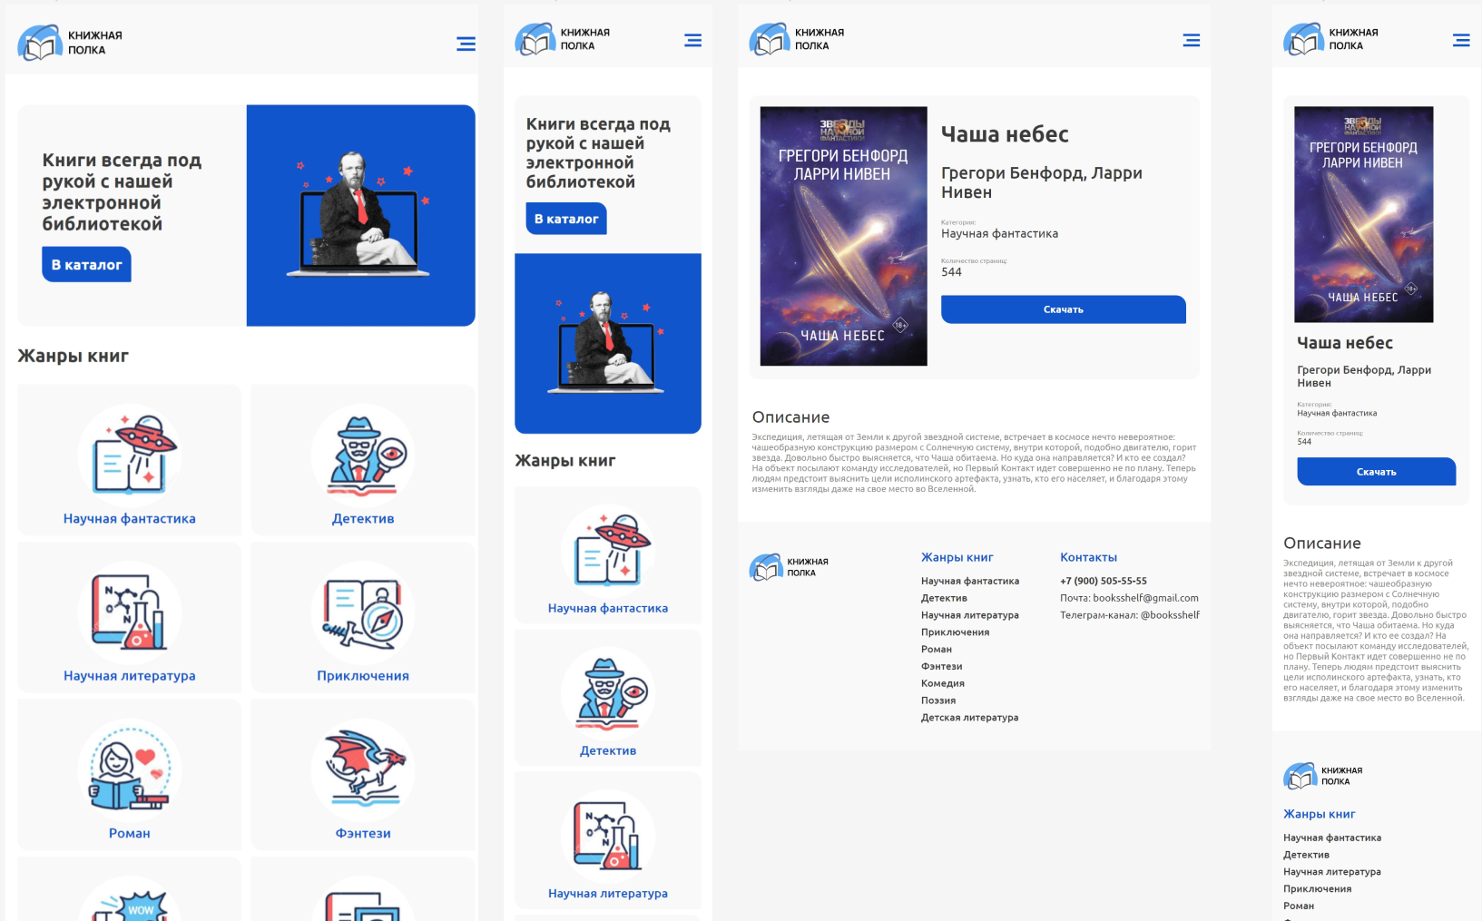

Рисунок 10. Адаптивный дизайн

Для пользователя будет доступен следующий функционал: регистрация, вход, поиск книг, оформление подписки, скачивание книг, просмотр истории скачивания книг.

Для разработки приложения были использованы следующие инструменты и технологии:

1. Интегрированная среда разработки Visual Studio Code для написания кода на PHP и JavaScript.

2. Серверная среда WampServer, предоставляющая среду для запуска локального веб-сервера и работы с серверным кодом на PHP.

3. Средство администрирования баз данных phpMyAdmin для управления базой данных MySQL.

4. Языки разметки HTML и CSS использовались для создания пользовательского интерфейса приложения, определения структуры и оформления веб-страниц.

Создание таблиц в базе данных (рисунок 11) с помощью phpMyAdmin:

- Создание таблицы "user" для хранения информации о пользователях, включает в себя такие поля как номер пользователя (id), имя, фамилия, электронная почта, номер телефона, пароль, подписка, изображение.

- Создание таблицы "payment" для отслеживания информации об оплатах пользователей, включая поля номер оплаты, номер пользователя, данные карты, дата, тип подписки и цена.

- Создание таблицы "books" для хранения информации о книгах, таких как номер книги, название, автор, количество страниц, жанр книги, описание, изображение и текстовый файл (рисунок 12).

- Создание таблицы "downloads" для отслеживания информации о скачиваниях книг пользователями, содержащей поля номер скачивания, номер пользователя, номер книги и дату скачивания.

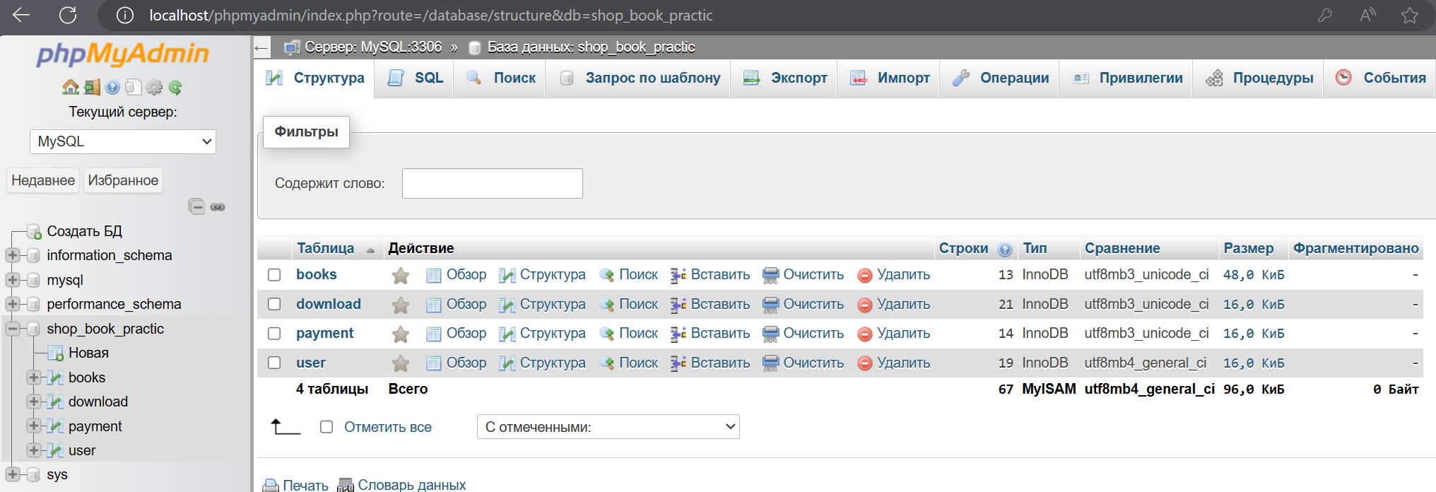

Рисунок 11. Таблицы в базе данных

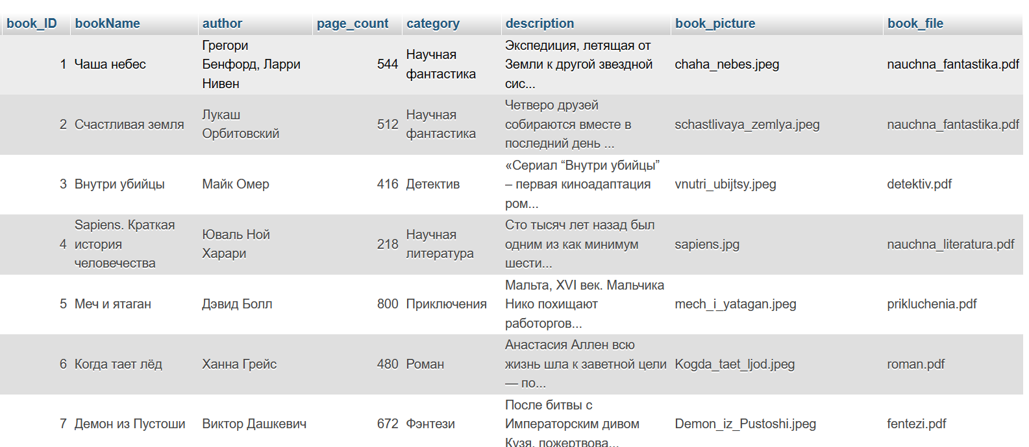

Рисунок 12. Таблица "books"

Эти таблицы будут взаимодействовать друг с другом, чтобы обеспечить функциональность приложения и хранить необходимые данные о пользователях, оплатах, книгах и скачиваниях.

Первым делом были отдельно сверстаны header и footer отдельными страницами. В шапке сайта, в начале кода происходит проверка, авторизован ли пользователь, путем проверки наличия сессии user_login. Если сессия существует, это означает, что пользователь вошел в систему, и переменная $user_login устанавливается в true. В противном случае, если сессия не существует, переменная $user_login остается false, указывая на то, что пользователь не авторизован.

Если пользователь авторизован ($user_login == true), то выводятся кнопки для перехода на страницы подписки (subscription.php), профиля пользователя (user_profile.php) и выхода из системы (logout.php). Эти кнопки предоставляют пользователю возможность управлять своим аккаунтом и настройками подписки.

Если пользователь не авторизован ($user_login == false), то выводятся кнопки для регистрации (signin.php) и входа в систему (login.php). Эти кнопки предоставляют неавторизованным пользователям возможность создать аккаунт или войти в существующий, чтобы получить доступ к функционалу сайта (рисунок 13).

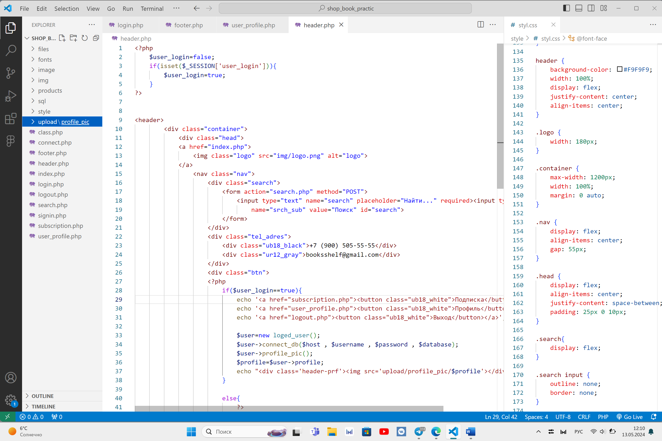

Рисунок 13. Верстка header сайта

На странице описания книги из базы данных из соответствующих полей выводится изображение книги, название, автор, категория и количество страниц (рисунок 14).

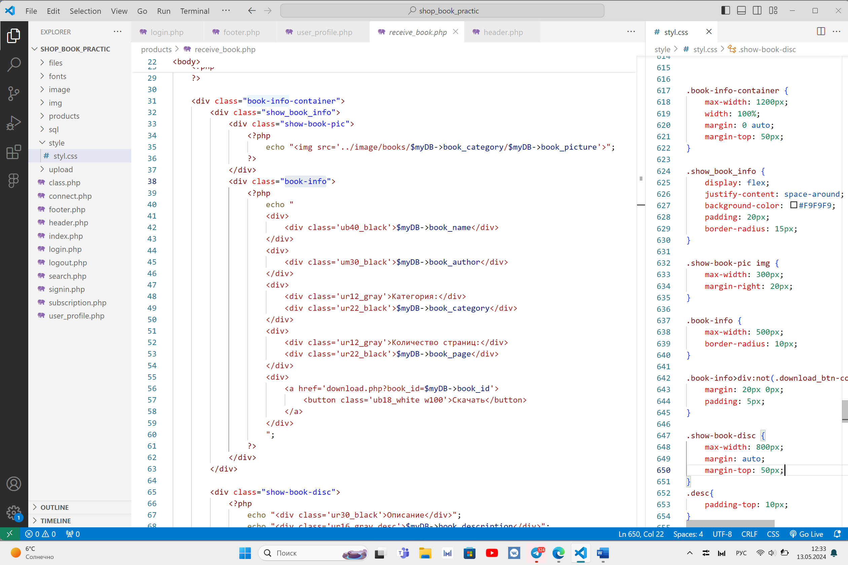

Рисунок 14. Верстка страницы описания книги

Далее была разработана адаптивная верстка всех страниц сайта. Сайт будет успешно работать на всех устройствах и удовлетворять различные потребности пользователей (рисунки 15-16).

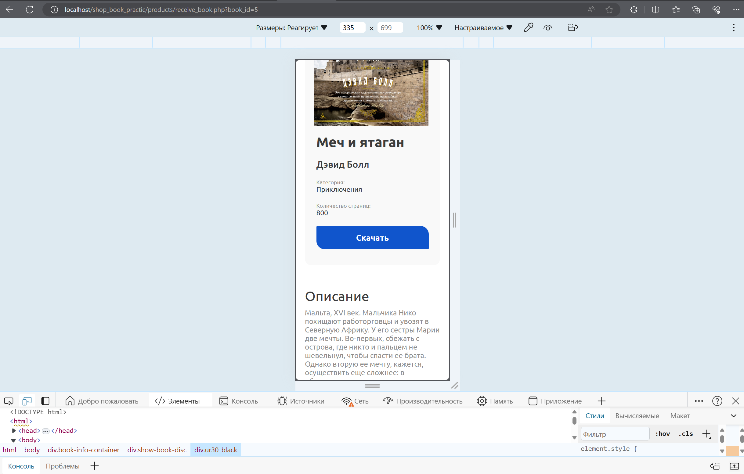

Рисунок 15. Адаптивная верстка страницы описания книги

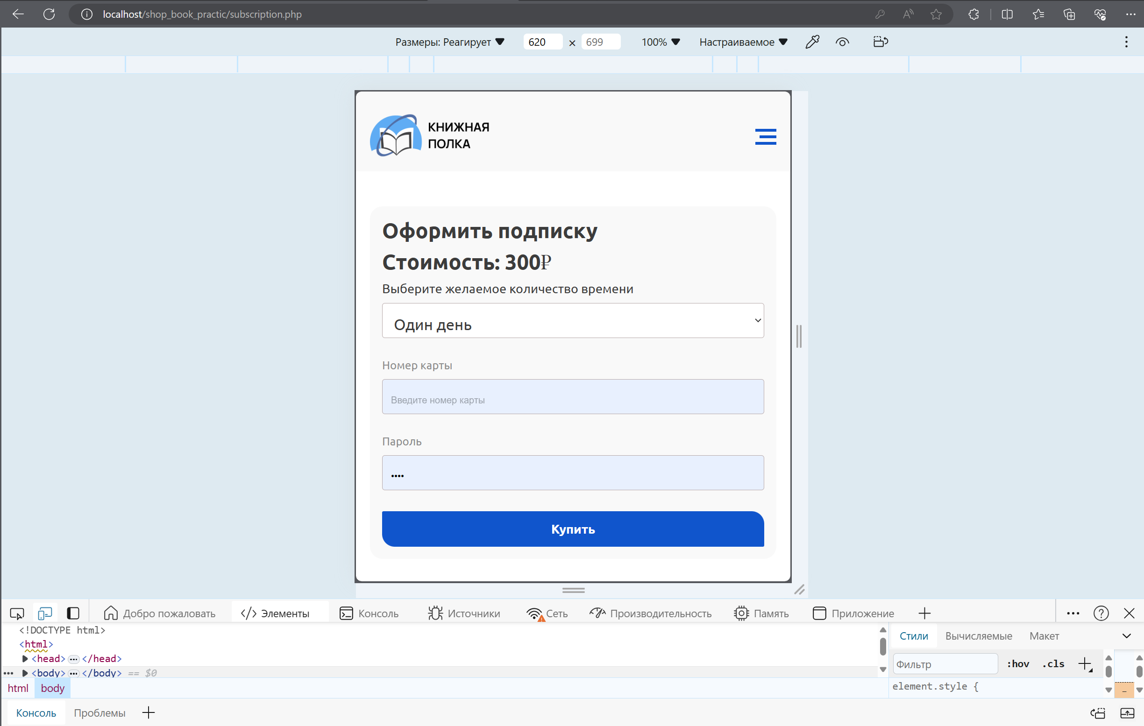

Рисунок 16. Адаптивная верстка страницы оформления подписки